Tổng quan về bộ dữ liệu Biology-VHL

Bộ dữ liệu (Dataset)

Dữ liệu bao gồm 2 bộ: GGA và GGA-metal. Trong đó, GGA là những mẫu chỉ chứa Glucose và Acid Glutamic, đây là những chất hữu cơ dễ phân hủy sinh học. Vi sinh vật sử dụng các chất này để phát triển, do đó tiêu thụ oxy và làm giảm nồng độ oxy hòa tan trong dung dịch. GGA-metal không chỉ chứa GGA mà còn có thêm những kim loại nặng có độc tính cao.

Khái niệm
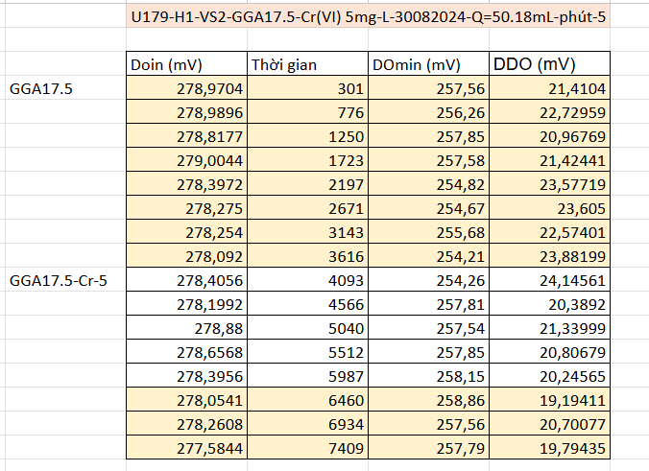Hình 1: Hình ảnh ví dụ về một mẫu trong tập dữ liệu

- Doin (mV): Đây là giá trị điện áp đo từ cảm biến sinh học tại mỗi thời điểm. Điện áp này có thể phản ánh các thay đổi sinh hóa xảy ra trong dung dịch.
Trong mỗi mẫu, điện áp này có thể thay đổi tùy thuộc vào hoạt động sinh học, đặc biệt là khi có sự hiện diện của chất ô nhiễm.

- Thời gian: Đơn vị tính bằng giây, đại diện cho thời gian kể từ khi bắt đầu thí nghiệm.
Mỗi dòng tương ứng với một thời điểm khác nhau, và cảm biến đo lường các giá trị tại từng thời điểm đó.

- DOmin (mV): Đây là giá trị điện áp đo được từ oxy hòa tan (DO - Dissolved Oxygen) tại thời điểm tối thiểu, phản ánh nồng độ oxy hòa tan trong dung dịch.
Việc giảm oxy hòa tan có thể do hoạt động sinh học (tiêu thụ oxy) hoặc phản ứng hóa học xảy ra với các chất như Cr(VI).

- DDO (mV): Đây là sự chênh lệch giữa giá trị Doin và DOmin, đại diện cho mức độ thay đổi trong nồng độ oxy hòa tan.
Giá trị này có thể chỉ ra mức độ tiêu thụ oxy trong mẫu, thường là do vi sinh vật phân hủy chất hữu cơ hoặc do phản ứng hóa học với các kim loại nặng.

- BOD (Biochemical Oxygen Demand - Nhu cầu oxy sinh học): BOD là một chỉ số quan trọng trong việc đánh giá mức độ ô nhiễm của nước, đặc biệt là nước thải và nước tự nhiên. Nó đo lường lượng oxy hòa tan cần thiết để vi sinh vật phân hủy chất hữu cơ có mặt trong nước.
  - BOD5: Là lượng Oxy tiêu thụ sau 5 ngày nuôi cấy.
  - Giá trị BOD:
    - BOD thấp (thường < 1-2 mg/L): Chỉ số nước sạch, ít chất hữu cơ.
    - BOD cao (thường > 10 mg/L): Nước ô nhiễm, có nhiều chất hữu cơ dễ phân hủy.

- GGA (Glucose-Glutamic Acid): GGA là một dạng mẫu kiểm tra BOD tiêu chuẩn, được sử dụng trong phòng thí nghiệm để đảm bảo rằng các phép đo BOD chính xác và thiết bị đo hoạt động đúng. Cả hai chất này đều dễ phân hủy bởi vi sinh vật, vì vậy dung dịch GGA thường có BOD chuẩn cao.
  - GGA17.5: Là lượng Oxy tiêu thụ sau 17.5 ngày nuôi cấy.
  - Kết quả BOD từ dung dịch GGA thường dao động từ 180 - 220 mg/L. Nếu kết quả nằm trong khoảng này, thì các điều kiện thí nghiệm và thiết bị được xem là hoạt động đúng.
Tương quan giữa BOD và GGA:
GGA được dùng để kiểm tra tính chính xác của phép đo BOD. Nếu đo được BOD từ dung dịch GGA và giá trị nằm trong khoảng chấp nhận (180-220 mg/L), điều này chứng tỏ rằng phép đo BOD từ các mẫu nước thực (như nước thải) là đáng tin cậy.
BOD của nước thực: Được đo trên các mẫu nước khác nhau như nước thải công nghiệp, nước sông, hồ. Việc kiểm tra BOD thông qua dung dịch GGA giúp kiểm soát chất lượng trong quá trình đo đạc các mẫu nước thải thực tế.
Tóm lại, BOD là thước đo mức độ ô nhiễm hữu cơ của nước, trong khi GGA là một phương pháp chuẩn hóa để đảm bảo độ tin cậy của phép đo BOD trong các thí nghiệm.

- Tên mẫu dữ liệu: Chuỗi ký hiệu "U179-H1-VS2-GGA17.5-Cr(VI) 5mg-L-30082024-Q=50.18mL-phút-5" có thể được chia thành các thành phần cụ thể, mỗi thành phần mang một ý nghĩa liên quan đến thí nghiệm hoặc quy trình đo lường. Dưới đây là giải thích chi tiết từng phần:
- U179-H1-VS2
  - U179: Có thể là mã mẫu (Sample Code) hoặc mã số thí nghiệm cụ thể, giúp phân biệt mẫu này với các mẫu khác trong cùng hệ thí nghiệm.
  - H1: Có thể ám chỉ đến một phần hoặc giai đoạn cụ thể trong thí nghiệm. Trong nghiên cứu khoa học hoặc phòng thí nghiệm, các mẫu có thể được gắn nhãn H1, H2, H3 để đại diện cho các giai đoạn khác nhau.
  - VS2: Có thể chỉ đến điều kiện thí nghiệm cụ thể hoặc thiết bị sử dụng. "VS" có thể là viết tắt của "Volume Sensor" hoặc một phần thiết bị đo lường, và số 2 có thể là số phiên bản hoặc số thứ tự.

- GGA17.5
Đây là nồng độ của dung dịch tiêu chuẩn GGA (Glucose-Glutamic Acid) được sử dụng trong thí nghiệm.
17.5: Là lượng Oxy tiêu thụ sau 17.5 ngày nuôi cấy.

- Cr(VI) 5mg/L
  - Cr(VI) là ký hiệu cho Chromium VI (Crôm hóa trị sáu), một chất ô nhiễm có độc tính cao.
  - 5mg/L: Đây là nồng độ của Cr(VI) trong dung dịch, cụ thể là 5 mg/L. Nồng độ này có thể được sử dụng để kiểm tra ảnh hưởng của kim loại nặng này lên quá trình sinh học trong thí nghiệm, cũng như đánh giá khả năng xử lý ô nhiễm của hệ thống.

- 30082024
Đây có thể là ngày thực hiện thí nghiệm hoặc ngày xử lý mẫu, theo định dạng DDMMYYYY (30/08/2024). Điều này cho biết thời điểm cụ thể khi thí nghiệm được thực hiện.

- Q=50.18 mL/phút
  - Q: Đại diện cho lưu lượng (flow rate) của dung dịch trong thí nghiệm. Ký hiệu Q thường được sử dụng để chỉ lưu lượng dòng chảy trong các nghiên cứu về hóa học và sinh học.
  - 50.18 mL/phút: Đây là tốc độ dòng chảy của dung dịch qua hệ thống cảm biến sinh học, với lưu lượng là 50.18 milliliters mỗi phút. Lưu lượng này có thể ảnh hưởng đến khả năng phản ứng và sự tiếp xúc của dung dịch với cảm biến.

- Phút-5
Đây có thể chỉ đến giai đoạn thứ 5 trong thí nghiệm, tương ứng với khoảng thời gian cụ thể (ví dụ sau 5 phút kể từ khi bắt đầu thí nghiệm). Điều này giúp theo dõi và so sánh kết quả ở các thời điểm khác nhau.

